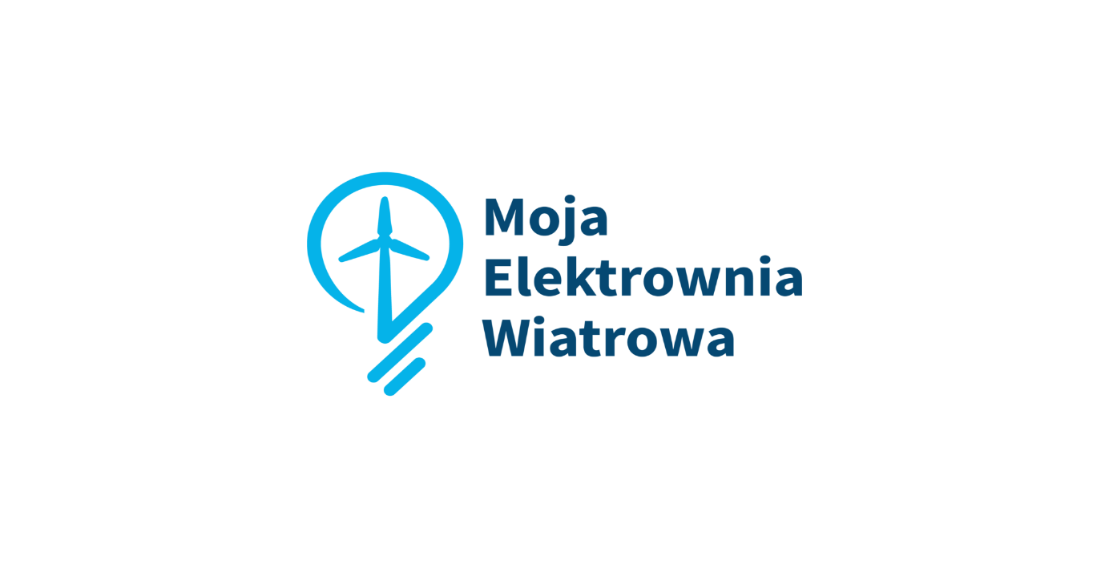
Start Programu „Moja Elektrownia Wiatrowa”
Program skierowany jest do osób fizycznych (właścicieli budynków mieszkalnych/lokali mieszkalnych w budynkach mieszkalnych) i oferuje finansowe wsparcie do zakupu i montażu przydomowej siłowni wiatrowej wraz z ewentualnym magazynem energii elektrycznej. Program będzie stanowił uzupełnienie względem programów finansujących instalacje fotowoltaiczne i możliwy będzie do wykorzystania w obszarach, gdzie występują korzystne uwarunkowania, a budowa instalacji fotowoltaicznych mocno ograniczona, bądź niemożliwa.
Jednocześnie Program jest odpowiedzią na docierające do NFOŚiGW sygnały o potrzebie przygotowania i wdrożenia mechanizmów wsparcia dla inwestycji z zakresu małych turbin wiatrowych.
Cel programu
Celem programu jest rozwój energetyki prosumenckiej w obszarze mikroelektrowni wiatrowych. Wsparcie zakupu i montażu przydomowej siłowni wiatrowej lub wsparcie zakupu i montażu przydomowej siłowni wiatrowej wraz z magazynem energii elektrycznej przyczyni się do wzrostu udziału OZE w finalnym zużyciu energii, pozwoli na wzrost autokonsumpcji wytworzonej energii elektrycznej poprzez jej magazynowanie (magazyny energii elektrycznej) oraz przyczyni się do propagowania odnawialnych źródeł energii.
Rodzaje przedsięwzięć
- akup i montaż mikroinstalacji wiatrowych dla potrzeb budynków mieszkalnych, służących zaspokajaniu własnych potrzeb energetycznych Wnioskodawcy – turbina wiatrowa o zainstalowanej mocy elektrycznej nie mniejszej niż 1 kW oraz nie większej niż 20 kW wraz z osprzętem niezbędnym do prawidłowego działania mikroinstalacji;
- zakup i montaż towarzyszących magazynów energii o pojemności co najmniej 2 kWh dla ww. mikroinstalacji

Budżet
- Budżet na realizację celu programu wynosi do 400 000 000 zł,
- w tym: dla bezzwrotnych form dofinansowania – do 400 000 000 zł.
Realizowany ze środków Funduszu Modernizacyjnego

Beneficjenci
- Beneficjentem jest osoba fizyczna będąca właścicielem bądź współwłaścicielem budynku mieszkalnego/lokalu mieszkalnego w budynku mieszkalnym:
  - wytwarzająca energię elektryczną na własne potrzeby, która ma zawartą umowę kompleksową (jest stroną tej umowy, a nie pełnomocnikiem) lub umowę sprzedaży energii regulującą kwestie związane z wprowadzeniem do sieci energii elektrycznej wytworzonej w mikroinstalacji, zlokalizowanej na budynkach mieszkalnych lub na terenie działki, na której zlokalizowany jest budynek mieszkalny, w przypadku mikroinstalacji on-grid;lub
  - wytwarzająca energię elektryczną na własne potrzeby, w mikroinstalacji zlokalizowanej na budynkach mieszkalnych lub na terenie działki, na której zlokalizowany jest budynek mieszkalny, w przypadku mikroinstalacji off-grid.
- Wnioskodawca musi być wskazany jako nabywca/odbiorca na fakturze – w przypadku różnicy w osobie Wnioskodawcy a nabywcy/odbiorcy należy załączyć stosowne oświadczenie (możliwość złożenia przedmiotowego oświadczenia dotyczy współmałżonków lub osób prowadzących wspólne gospodarstwo

Forma dofinansowania

Dofinansowanie w formie dotacji do 50% kosztów kwalifikowanych, nie więcej niż 30 tys. zł na jedną współfinansowaną mikroinstalację wiatrową o zainstalowanej mocy elektrycznej nie mniejszej niż 1 kW oraz nie większej niż 20 kW, lecz nie więcej niż 5 tys. zł/1 kW.
Dofinansowanie w formie dotacji do 50% kosztów kwalifikowanych, nie więcej niż 17 tys. zł na jeden magazyn energii elektrycznej – akumulator o pojemności minimalnej 2 kWh, lecz nie więcej niż 6 tys. zł/1 kWh.

Terminy i forma składania wniosków
Nabór wniosków odbywa się w trybie ciągłym, do wyczerpania dedykowanej puli środków.
Terminy, sposób składania i rozpatrywania wniosków określone zostaną odpowiednio w ogłoszeniu o naborze lub w regulaminie naboru, które zamieszczane będą na stronie internetowej NFOŚiGW.
Nabór wniosków odbywa się w trybie ciągłym od 17.06.2024 r. do 31.12.2028 r. lub do wyczerpania dedykowanej puli środków. Pierwszy, nabór potrwa od 17.06.2024 r. do 16.06.2025 r. Wnioski przyjmowane są wyłącznie w wersji elektronicznej przez Generator Wniosków o Dofinansowanie (tzw. GWD).
Więcej informacji dostępnych na stronie internetowej: https://mojaelektrowniawiatrowa.gov.pl/
Informacji o programie Moja Elektrownia Wiatrowa udzielają Doradcy Energetyczni – aby skontaktować się z odpowiednim doradcą, wejdź na stronę: https://doradztwo-energetyczne.gov.pl/ i wybierz województwo, w którym mieszkasz, a następnie przejdź do zakładki „kontakt”.
Można również kontaktować się e-mailowo, pisząc na adres: mojaelektrowniawiatrowa@nfosigw.gov.pl
Adres pod którym można składać wnioski: https://gwd.nfosigw.gov.pl/
Koordynator programu: Eliza Ciastek-Sulima nr tel. 22 45 95 904

